Arne Wittkamp

Musterstraße 78 | 23456 Musterstadt
email@email.de | 0171 23456789

Unternehmen GmbH
Name Nachname
Straße 123
12345 Stadt

Musterstadt, 12.01.2026


Bewerbung als Tauchlehrer / Berufstaucher
ID 74291

Sehr geehrte Frau Muster,
mit großem Interesse bewerbe ich mich bei Ihnen, da ich meine fundierte Ausbildung, meine praktische Erfahrung im Taucherbereich sowie meine verantwortungsbewusste Arbeitsweise gerne in Ihr Team einbringen möchte.
Ich verfüge über eine abgeschlossene Ausbildung im Taucherbereich und habe meine fachlichen Kenntnisse durch zusätzliche Qualifikationen und Weiterbildungen kontinuierlich erweitert. Dazu zählen unter anderem Inhalte aus der Tauchmedizin sowie dem professionellen Tauchen. In meiner bisherigen Praxis konnte ich umfassende Erfahrung im sicheren Umgang mit Tauchausrüstung, in der Vorbereitung und Durchführung von Tauchgängen sowie in der konsequenten Einhaltung von Sicherheits- und Qualitätsstandards sammeln.
Besonders wichtig ist mir ein strukturiertes und umsichtiges Vorgehen, da Sicherheit und Verlässlichkeit im Taucherberuf eine zentrale Rolle spielen. Auch unter anspruchsvollen Bedingungen arbeite ich konzentriert, verantwortungsvoll und lösungsorientiert. Technisches Verständnis, Sorgfalt sowie ein hohes Maß an Eigenverantwortung gehören ebenso zu meinen Stärken wie die Fähigkeit, klar zu kommunizieren und im Team zuverlässig zusammenzuarbeiten.
Darüber hinaus bringe ich eine hohe Einsatzbereitschaft sowie eine ausgeprägte Motivation mit, mich fachlich weiterzuentwickeln und neue Aufgaben zu übernehmen. Der professionelle Umgang mit Menschen, Ausrüstung und herausfordernden Situationen ist für mich selbstverständlich und Teil meines beruflichen Selbstverständnisses.
Gerne möchte ich meine Fachkenntnisse, meine Erfahrung und meine Leidenschaft für den Tauchsport künftig bei Ihnen einbringen und aktiv zum sicheren und erfolgreichen Ablauf Ihrer Projekte beitragen. Über eine Einladung zu einem persönlichen Gespräch freue ich mich sehr.
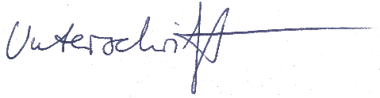
Mit freundlichen Grüßen

Arne Wittkamp
Vielen Dank, dass du dir unsere Anschreiben-Vorlage heruntergeladen hast! Es handelt sich hierbei um einen Mustertext, welchen du, um ihn zu verwenden, individualisieren und inhaltlich anpassen solltest.

Lösche dazu diese Seite aus diesem Dokument und ergänze den Lebenslauf mit deinen persönlichen Daten. Die Seite kannst du ganz einfach löschen, indem du alle Inhalte auf dieser Seite markierst und die Entfernen-Taste („Entf“) drückst.

Hier findest du hilfreiche Word-Anleitungen auf dem YouTube-Kanal von bewerbung.net: Bewerbungsfoto rund ausschneiden, die richtigen Farbe wählen, Schriftart richtig auswählen, Unterschrift bearbeiten und einfügen

Hinweis zur Schriftart: Diese Vorlage nutzt die kostenlosen Google Fonts ‚Montserrat, Source Sans Pro ‘. Für eine korrekte Darstellung sind die Schriften bereits direkt in das Word-Dokument eingebettet. Sollte das Layout auf deinem System wider Erwarten dennoch nicht wie in der Vorschau aussehen, lade die Schriften bitte zusätzlich manuell herunter und installiere sie.

Wenn du dich beim Erstellen deines Anschreibens nicht 100% sicher fühlst, empfehlen wir dir den kostenlosen Bewerbungsgenerator von bewerbung2go. Dieser bietet dir einige Hilfestellungen und Designoptionen, mit denen du deine individuelle Bewerbung erstellen kannst:

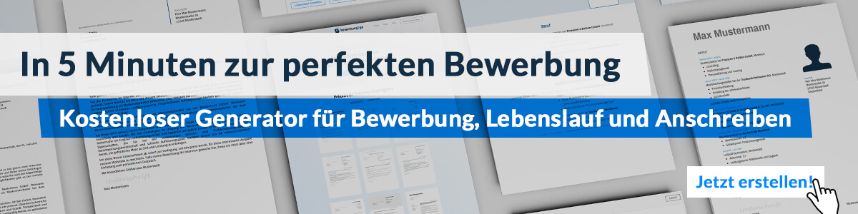
Hier entlang zum kostenlosen Bewerbungsgenerator von bewerbung2go

